Gledališki maraton
V torek, 16. 5. 2017, je na naši šoli potekal 2. gledališki maraton Ko šola postane oder. Na odru se je od 8.15 do 19.00 zvrstilo deset gledaliških predstav.
Predstave, ki smo si jih lahko ogledali:
- 8.15 OŠ Bežigrad, skupina Dramci: Mojca Pokrajculja
- 8.50 ZGNL – Zavod za gluhe in naglušne: Polžek
- 10.00 OŠ Bežigrad: Pravljična zmešnjava
- 10.45 OŠ Danile Kumar: Čepica sreče
- 11.30 OŠ Danile Kumar: Romeo in Julija
- 14.10 OŠ Bežigrad, skupina Kuraste Lune: Polna luna in shujševalna kura
- 15.00 OŠ Vita Kraigherja: Naša šola
- 16.00 OŠ Maksa Pečarja: Cirkus Magnifikus
- 17.00 OŠ Franceta Bevka: Svit in Zarja
- 18.00 Zaključek Gledališkega maratona:
- nastop pevskih zborov Osnovne šole Franceta Bevka,
- Odvratne rime iz Gledališkega laboratorija,
- svečana podelitev zahval,
- gledališki nastop gostje igralke in šansonjerke Alenke Vidrih ob spremljavi pianista Marka Ogrina

Predstave so si ogledali otroci okoliških vrtcev, krajani četrtne skupnosti Bežigrad, učenci in starši naše šole.
Ponovna zahvala vsem nastopajočim in njihovim mentorjem ter gledalcem, ki ste pomagali soustvariti dogodek.

Utrinki dneva:
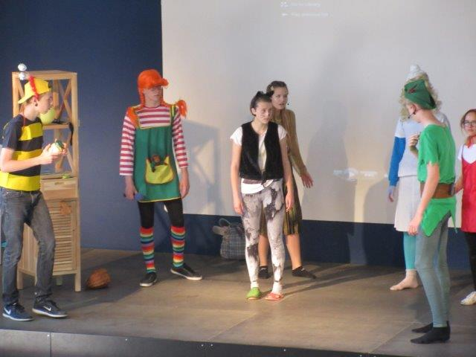

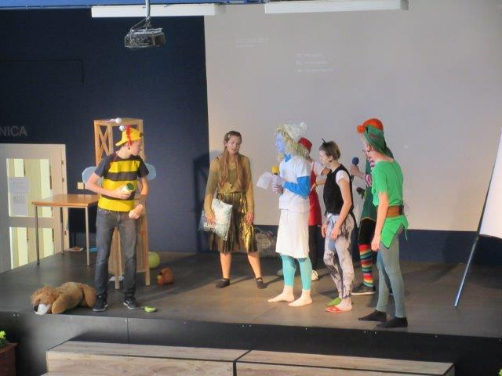

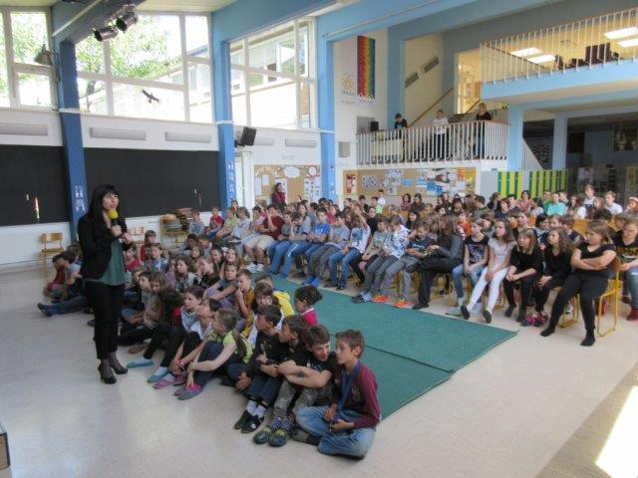

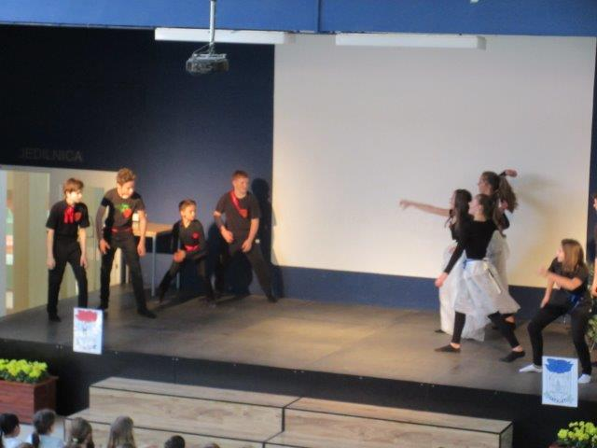

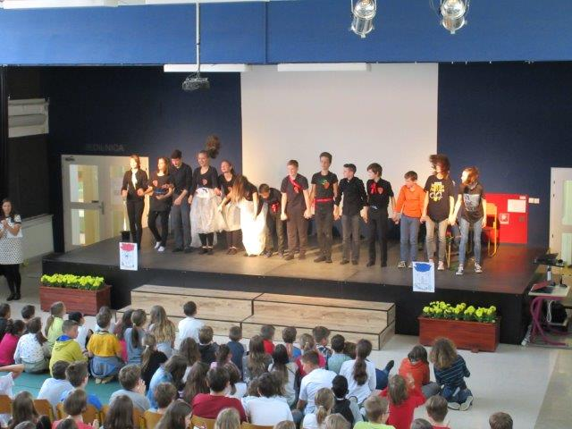

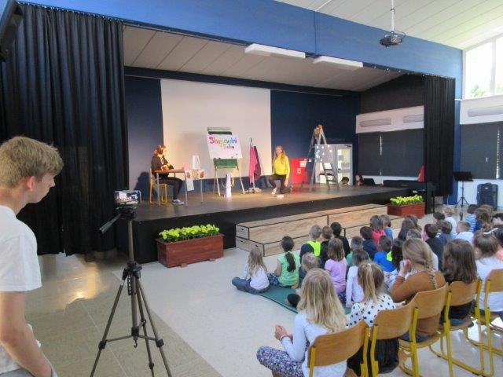

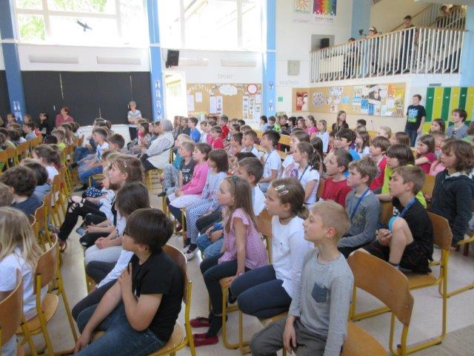

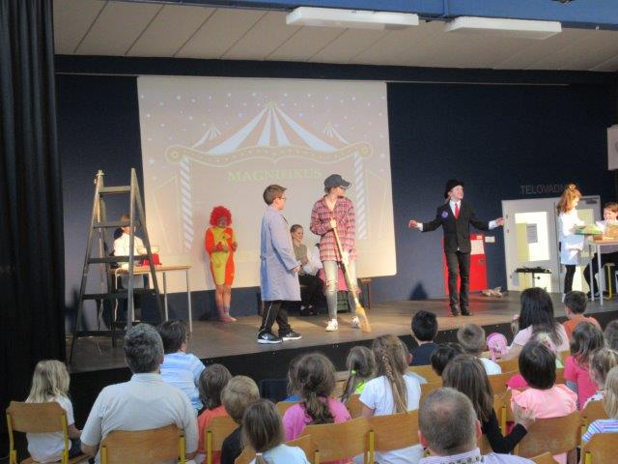

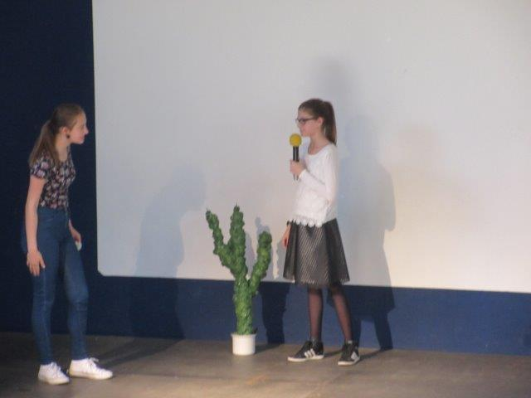

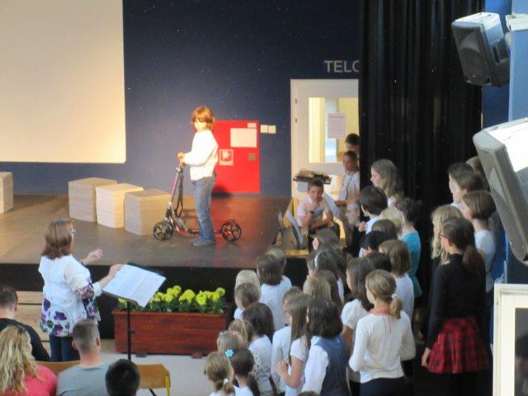

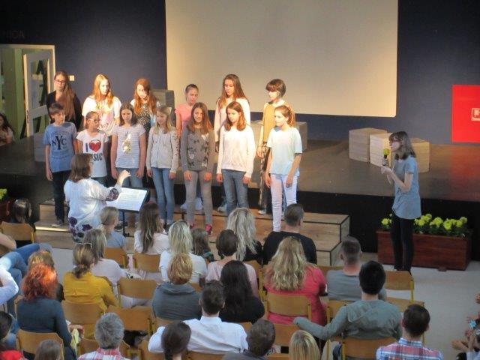

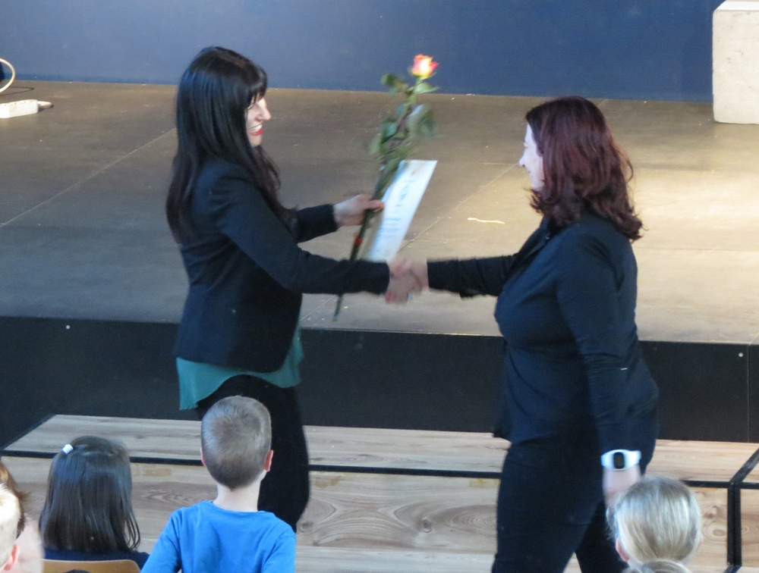

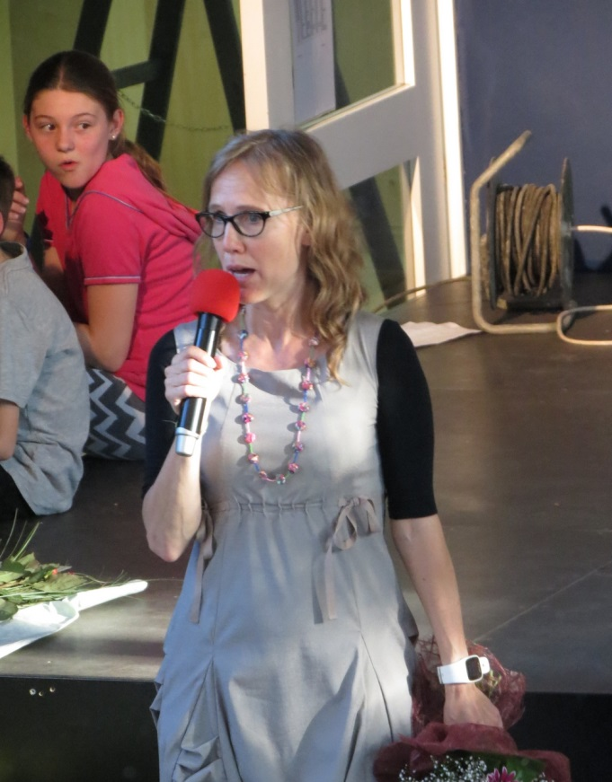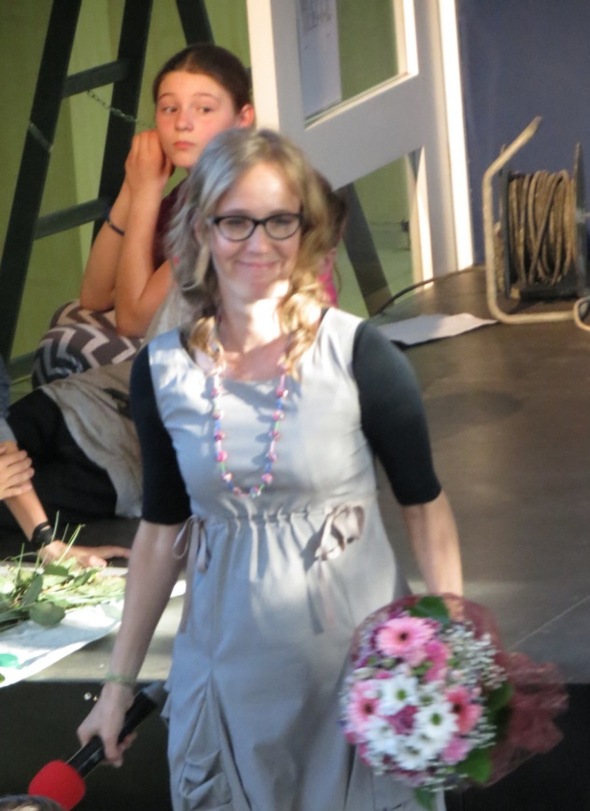

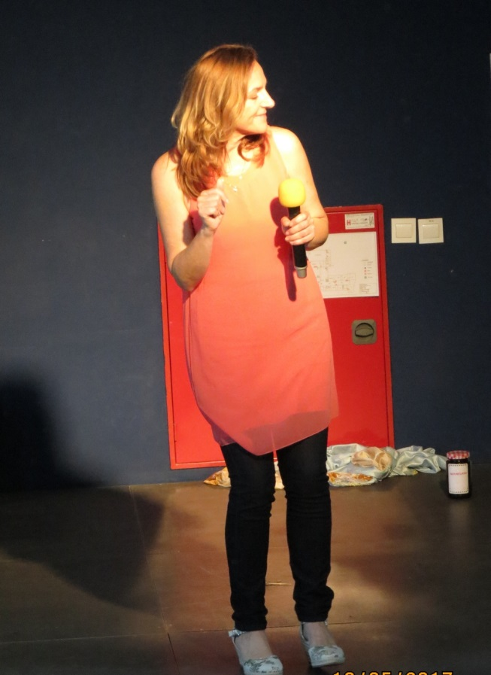

Mentorica:
Mojca Planinc

